Les consonnes longues : le serpent

## SON 6





**Le serpent** siffle et mords les bêtas qui s’endorment silencieusement.

s s S S



l’o**s**

**sssss**

Suis la flèche et dis longtemps [s].

🡺 🡺 🡺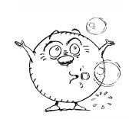

|  |  |  |
| --- | --- | --- |
| i |  |  |
| a |  |  |
| o |  |  |
| e |  | s |
| u |  |  |
| y |  |  |
| é |  |  |

|  |  |  |
| --- | --- | --- |
|  |  | e |
|  |  | a |
|  |  | i |
| s |  | u |
|  |  | y |
|  |  | é |
|  |  | o |



sy sa is se us so sé

sy sa is se us so sé